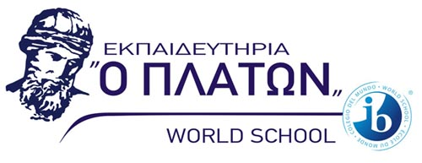
ΔΗΜΟΤΙΚΟ
Τα δίδακτρα Σχολικού Έτους 2017-2018 για τους εργαζόμενους της Τράπεζας Πειραιώς

Από 11/09-15/06:

Βασικό πρόγραμμα:
08.30 π.μ.-2.40 μ.μ 5600 €

Εκπαιδευτικό υλικό 100 €

Σχολικό 800 €

Δίγλωσσο 1100 €

Καταβολές Διδάκτρων
- Προκαταβολή 1000 ευρώ η οποία καταβάλλεται με την εγγραφή του παιδιού
- Το υπόλοιπο ποσό σε:
- 4 δόσεις (Σεπτέμβριος, Νοέμβριος, Φεβρουάριος, Απρίλιος)
- 8 δόσεις (Σεπτέμβριος, Οκτώβριος, Νοέμβριος, Δεκέμβριος, Ιανουάριος, Φεβρουάριος, Μάρτιος, Απρίλιος)

